曾赟昀个人介绍：

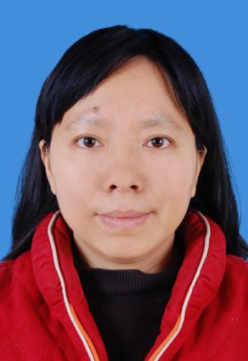
高级制药工程师、执业药师，执业中药师，教授课程：有机化学，分析化学，天然药物化学，老年病管理，安全食品标准与认证，药剂学，药物分析，药物化学，基础化学（无机化学）
一、个人经历：
1997~2015.11 制药企业从事药品研发和质量管理工作
2015.11 至今 广东岭南职业技术学院专任教师教授食品标准与法规，安全食品标准与认证，有机化学，药物化学，分析化学、无机化学、老年人常见疾病预防（老年学）、药物制剂、药物检验技术、天然药物化学等课程
二、研究项目:
仙人掌枸杞叶降糖保健茶的研制
通脉口服液制备新工艺研究
华佗再造丸的现代化二次开发项目
逍遥丸工艺及含量测定方法改进
紫雪颗粒试行标准转正式标准的修订工作：在试行标准的基础上，增加了甘草，玄参的薄层鉴别。
发明专利：一种复方蛇胆陈皮散的质量控制方法，专利号：200810029029
三、主要著作
《有机化学》参编 2018年8月出版，中国医药科技出版社出版。书号ISBN 978-7-5214-0287-2
《药物检验技术》副主编 2020年2月出版，上海浦江教育出版社出版，书号;ISBN 978-7-81121-619-6
《有机化学》主编 2021年5月出版，华中科技大学出版社出版，书号ISBN 978-7-5680-7566-9
参编《药物制剂技术》ISBN:978-7-5214-2051-7中国医药科技出版社/中国健康传媒集团2020年10月1日出版
四、获奖
1.指导19级学生参加2020年度广东省职业院校学生专业技能大赛（高职组）“工业分析与检验”（高职组）赛项，获得三等奖
2.指导19、20级学生参加2021年度广东省职业院校学生专业技能大赛（高职组）“工业分析与检验”（高职组）赛项，两个参赛队伍分别获得二等奖和三等奖
五、社会兼职:
九三学社医药四支社副主委兼组织委员

